

Tema
ESPECIFICACIÓN DE CASOS DE USO DETALLADO DE SISTEMA DE CONVERSIÓN DE UNIDADES

Autores
MARÍN ALQUINGA JOSUÉ ISAAC
PABÓN GONZÁLEZ ELKIN ANDRÉS
SALCEDO CHICHANDE MICAELA STEFANIA

Tutor
Ing. Eduardo Mauricio Campaña Ortega
MIS.MDU.CCNA.CCIA.
PhD. (c) Ingeniería de Software PhD. (c) Seguridad Información

Fecha
28/04/2026

ESPECIFICACIÓN DE CASOS DE SISTEMA DE CONVERSIÓN DE UNIDADES

ESPECIFICACIÓN DE CASOS DE USO DETALLADO 1
ESPECIFICACIÓN DE CASOS DE USO 1
ECUD_CONVERTIR_LONGITUD 2
ECUD_CONVERTIR_MASA 4
ECUD_CONVERTIR_TEMPERATURA 5

ÍNDICE DE ILUSTRACIONES
Ilustración 1. Caso de Uso de Autenticación. 2
Ilustración 2. Caso de Uso de Convertir Longitud. 3
Ilustración 3. Caso de Uso de Convertir Masa. 4
Ilustración 4. Caso de Uso de Convertir Temperatura. 6

ÍNDICE DE TABLAS
ESPECIFICACIÓN DE CASOS DE USO DETALLADO 1
ESPECIFICACIÓN DE CASOS DE USO 1
ECUD_CONVERTIR_LONGITUD 3
ECUD_CONVERTIR_MASA 4
ECUD_CONVERTIR_TEMPERATURA 5

ESPECIFICACIÓN DE CASOS DE USO DETALLADO
A continuación, se muestra la Especificación de Casos de Uso Detallado (ECUD) para la Capa de Servicios del Sistema de Conversión de Unidades "Monster".

ESPECIFICACIÓN DE CASOS DE USO
ECUD_AUTENTICACIÓN_SISTEMA
A continuación, se muestra ECUD_AUTENTICACIÓN_SISTEMA
Tabla 1.ECUD Autenticación en el Sistema
Nombre Caso de Uso: | Autenticación en el Sistema
Identificador: | ECUD1
Descripción: | Permite al usuario autenticarse en el sistema consumiendo el servicio, el cual valida las credenciales estrictamente contra un archivo de texto plano (users.txt).
Meta: | Restringir el acceso a los módulos de conversión, permitiendo la entrada únicamente si los datos coinciden con el usuario "MONSTER" y contraseña "MONSTER9".
Estado: | Activo |  | Versión: | 1.0
Autores: | MARÍN JOSUÉ, PABÓN ELKIN, SALCEDO MICAELA
Fecha creación: | 22/04/2026 |  | Fecha modificación | 22/04/2026
Precondiciones: | - El servidor debe estar en ejecución.  - El archivo users.txt debe existir en el servidor y tener permisos de lectura.
Post condiciones: | - El servidor debe estar en ejecución.  - El archivo users.txt debe existir en el servidor y tener permisos de lectura.
Gráfico: | 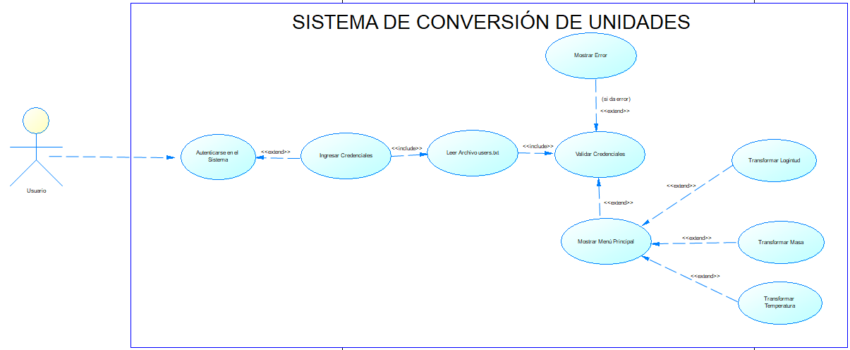  Ilustración 1. Caso de Uso de Autenticación.
Flujo básico
Ingresar al sistema y cambiar la contraseña
Actor |  | Sistema
1. El usuario inicia la aplicación (Web, Móvil, Escritorio o Consola) y visualiza la pantalla de Login.
2. El usuario ingresa su nombre de usuario y contraseña. |  | 3. El sistema recibe el envelope XML con las credenciales.  4. El sistema lee el archivo local users.txt y compara los datos.
5. El sistema emite un mensaje de confirmación y regresa a la pantalla de login.5. El sistema valida que las credenciales son exactamente MONSTER y MONSTER9.
6. El sistema envía una respuesta de éxito y despliega el menú principal de conversiones.
Flujo Alternativo
- Datos Incorrectos: Si el usuario o contraseña no coinciden con MONSTER / MONSTER9, el sistema rechaza la petición XML, muestra un mensaje de "Credenciales Inválidas" y limpia el formulario.
- Archivo no encontrado: Si el sistema no puede leer el archivo .txt, devuelve un fallo del servicio indicando error interno.
Casos de uso incluidos: Ninguno.
Casos de uso extendidos: ECUD2, ECUD3, ECUD4.

ECUD_CONVERTIR_LONGITUD
A continuación, se muestra ECUD_CONVERTIR_LONGITUD
Tabla 2. ECUD Convertir Unidad de Longitud
Nombre Caso de Uso: | Convertir Unidad de Longitud
Identificador: | ECUD2
Descripción: | Permite al usuario ingresar un valor numérico y seleccionar unidades de origen y destino para obtener la equivalencia exacta en distancia (m, km, mi, ft, cm, in, yd, mm).
Meta: | Devolver el resultado matemático preciso de la conversión de longitud solicitada.
Estado: | Activo |  | Versión: | 1.0
Autores: | MARÍN JOSUÉ, PABÓN ELKIN, SALCEDO MICAELA
Fecha creación | 22/04/2026 |  | Fecha modificación | 22/04/2026
Precondiciones | - El usuario debe estar correctamente autenticado en el sistema (ECUD1).
Post condiciones | - El sistema muestra el resultado matemático de la conversió.
Gráfico | 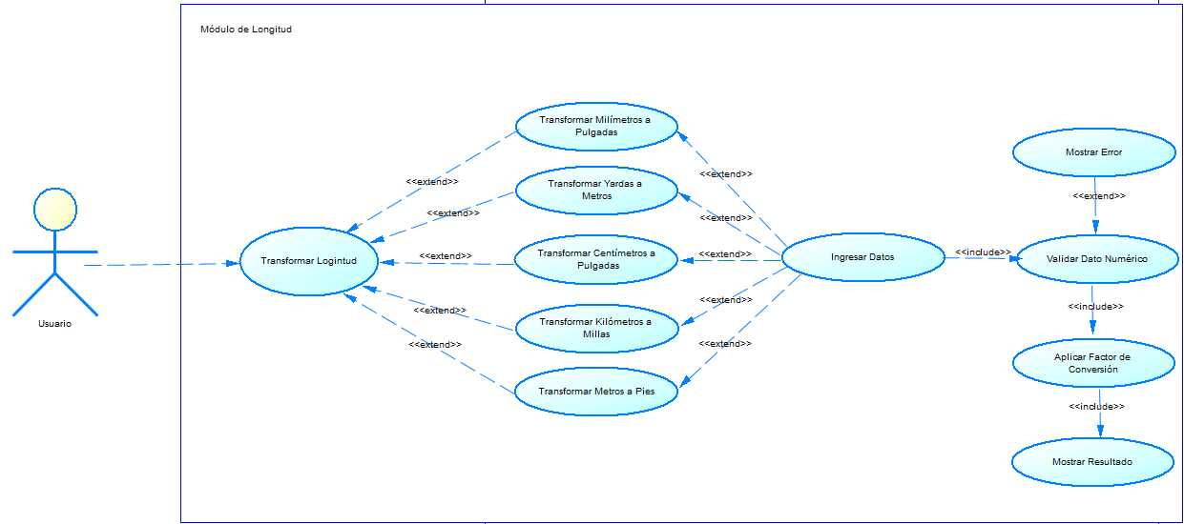  Ilustración 2. Caso de Uso de Convertir Longitud.
Flujo básico Cuando es verdadero
INSERTAR VEHÍCULO
Actor |  | Sistema
1. El usuario selecciona la opción "Transformar Longitud". |  | 2. El sistema presenta el formulario de longitud
3. El usuario ingresa el valor numérico, selecciona unidad origen, y unidad destino y solicita el cálculo. |  | 4. El sistema recibe la petición XML y valida que el dato sea numérico.  5. El sistema aplica el factor de conversión correspondiente en la capa de servicios.  6. El sistema devuelve el resultado exacto empaquetado en XML.  7. El sistema muestra el resultado en la pantalla del cliente.
Flujo Alternativo
Dato No Numérico (RF-05): Si el usuario ingresa letras o caracteres especiales, el sistema intercepta el error y devuelve un mensaje: "Error: El valor ingresado debe ser numérico".
Categoría Incorrecta (RF-05): Si por error de la interfaz se envía una unidad origen de longitud y una destino de masa, el sistema devuelve un error de validación de categoría.
Casos de uso incluidos: ECUD1
Casos de uso extendidos: NInguno

ECUD_CONVERTIR_MASA
A continuación, se muestra ECUD_CONVERTIR_MASA
Tabla 3. ECUD Convertir Unidad de Masa
Nombre Caso de Uso: | Convertir Unidad de Masa
Identificador: | ECUD3
Descripción: | Permite al usuario procesar la equivalencia de un valor numérico de peso entre distintas unidades métricas e imperiales (kg, g, lb, oz, ton, mg).
Meta: | Aplicar el factor de conversión exacto para magnitudes de masa.
Estado: | Activo |  |  | Versión: | 1.0
Autores: | MARÍN JOSUÉ, PABÓN ELKIN, SALCEDO MICAELA
Fecha creación: | 22/04/2026 |  |  | Fecha modificación | 22/04/2026
Precondiciones: | El usuario debe estar correctamente autenticado en el sistema (ECUD1).
Post condiciones: | El resultado de la conversión de masa se refleja en la plataforma del usuario.
Gráfico | 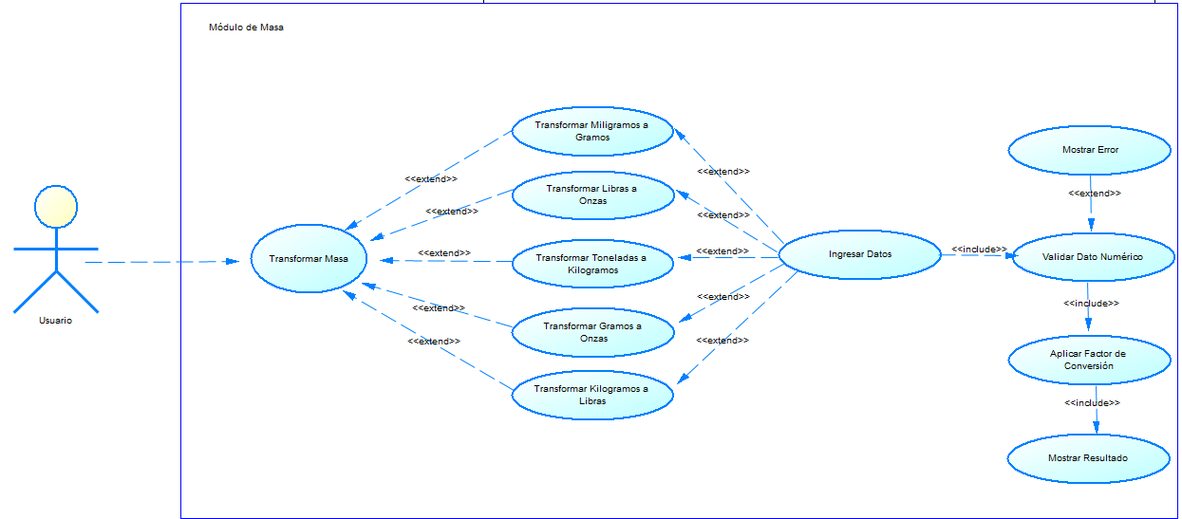  Ilustración 3. Caso de Uso de Convertir Masa.
Flujo básico
Actor |  | Sistema
1. El usuario selecciona la opción "Transformar Masa". |  | 2. El sistema presenta el formulario de masa.
3. El usuario ingresa el valor numérico, selecciona unidad origen, y unidad destino y solicita el cálculo. |  | 4. El sistema recibe la petición XML y valida que el dato sea numérico.  5. El sistema aplica el factor de conversión correspondiente en la capa de servicios.  6. El sistema devuelve el resultado exacto empaquetado en XML.  7. El sistema muestra el resultado en la pantalla del cliente.
Flujo Alternativo
Dato No Numérico (RF-05): Si el usuario ingresa letras o caracteres especiales, el sistema intercepta el error y devuelve un mensaje: "Error: El valor ingresado debe ser numérico".
Categoría Incorrecta (RF-05): Si por error de la interfaz se envía una unidad origen de masa y una destino de masa, el sistema devuelve un error de validación de categoría
Casos de uso incluidos: |  |  | ECUD1
Casos de uso extendidos: |  |  | Ninguno

ECUD_CONVERTIR_TEMPERATURA
A continuación, se muestra ECUD_CONVERTIR_TEMPERATURA
Tabla 4.ECUD Convertir Unidad de Temperatura
Nombre Caso de Uso: | Convertir Unidad de Temperatura
Identificador: | ECUD4
Descripción: | Permite calcular la transformación entre las diferentes escalas térmicas aplicando fórmulas matemáticas exactas (°C, °F, K).
Meta: | Procesar la fórmula correspondientey retornar la temperatura equivalente.
Estado: | Activo | Versión: | 1.0
Autores: | MARÍN JOSUÉ, PABÓN ELKIN, SALCEDO MICAELA
Fecha creación: | 22/04/2026 | Fecha modificación | 22/04/2026
Precondiciones: | El usuario debe estar correctamente autenticado en el sistema (ECUD1).
Post condiciones: | El sistema entrega la equivalencia térmica precisa.
Gráfico: | 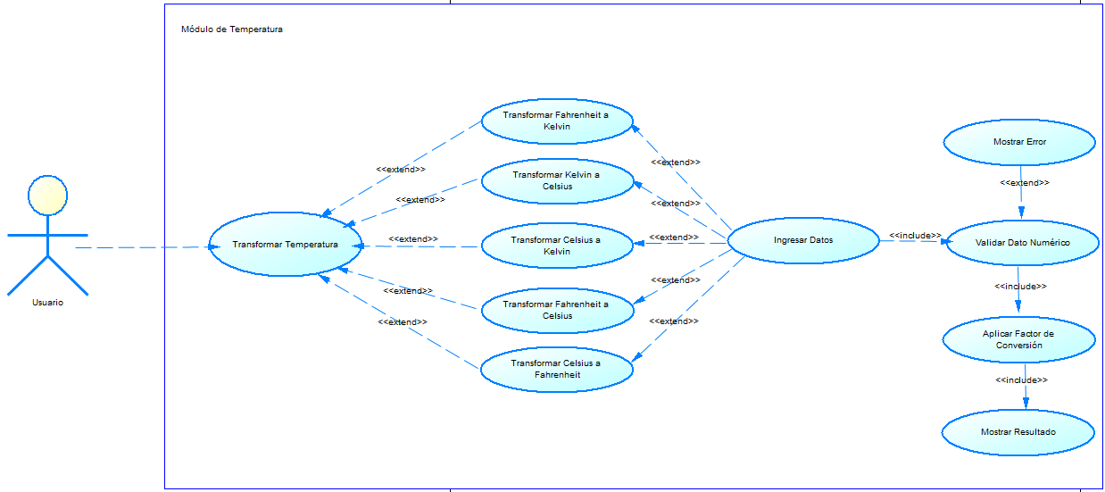  Ilustración 4. Caso de Uso de Convertir Temperatura.
Flujo básico
Caso: verdadero
INSERTAR USUARIO
USUARIO |  | SISTEMA
1. El usuario selecciona la opción "Transformar Temperatura". |  | 2. El sistema presenta el formulario de Temperatura (°C, °F, K).
3. El usuario ingresa el valor numérico, selecciona unidad origen, y unidad destino y solicita el cálculo. |  | 4. El sistema recibe la petición XML y valida que el dato sea numérico.  5. El sistema aplica el factor de conversión correspondiente en la capa de servicios.  6. El sistema devuelve el resultado exacto empaquetado en XML.  7. El sistema muestra el resultado en la pantalla del cliente.
Flujo Alternativo
Dato No Numérico (RF-05): Si el usuario ingresa letras o caracteres especiales, el sistema intercepta el error y devuelve un mensaje: "Error: El valor ingresado debe ser numérico".
Categoría Incorrecta (RF-05): Si por error de la interfaz se envía una unidad origen de Temperatura y una destino de masa, el sistema devuelve un error de validación de categoría
Casos de uso incluidos: ECUD1.
Casos de uso extendidos: Ninguno

